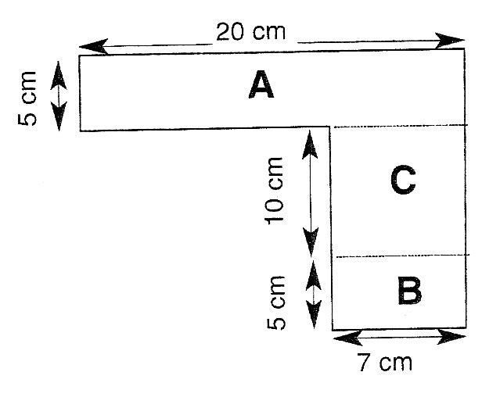
Le téléphérique à réaction.

Matériel : du papier bristol, un ballon de baudruche, de la ficelle et de la colle.

Outils : un crayon, une règle et des ciseaux.

Réalisation :
- Reproduire et découper le modèle à la bonne échelle dans le papier bristol.
- Rouler A et B pour faire 2 tubes puis les coller.
- Introduire l’embout du ballon dans B.
- Passer une ficelle ou un fil dans le tube A et attacher les deux extrémités à des pieds de tables.
- Placer le téléphérique à l’une des extrémités, gonfler le ballon et lâcher.
Que se passe-t-il ?
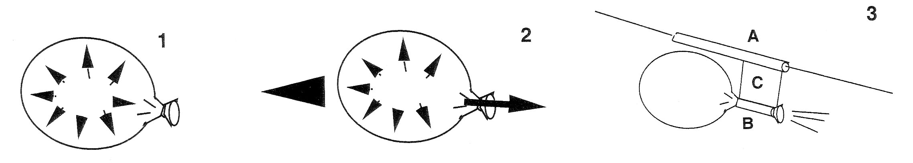

Explication :
Lorsque le ballon est fermé, l’air ne peut pas s’en échapper, le ballon ne se déplace pas (schéma 1).
Lorsque le ballon est ouvert, la force produite par l’échappement de l’air provoque une réaction qui met le ballon en mouvement (schéma 2).

Le téléphérique à réaction.

Matériel : du papier bristol, un ballon de baudruche, de la ficelle et de la colle.

Outils : un crayon, une règle et des ciseaux.

Réalisation :
- Reproduire et découper le modèle à la bonne échelle dans le papier bristol.
- Rouler A et B pour faire 2 tubes puis les coller.
- Introduire l’embout du ballon dans B.
- Passer une ficelle ou un fil dans le tube A et attacher les deux extrémités à des pieds de tables.
- Placer le téléphérique à l’une des extrémités, gonfler le ballon et lâcher.
Que se passe-t-il ?

Explication :
Lorsque le ballon est fermé, l’air ne peut pas s’en échapper, le ballon ne se déplace pas (schéma 1).
Lorsque le ballon est ouvert, la force produite par l’échappement de l’air provoque une réaction qui met le ballon en mouvement (schéma 2).

